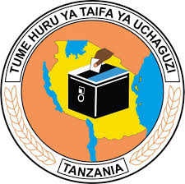

JAMHURI YA MUUNGANO WA TANZANIA

TUME HURU YA TAIFA YA UCHAGUZI

HALMASHAURI YA WILAYA KIBAHA

JIMBO LA KIBAHA VIJIJINI

KUITWA KWENYE USAILI

Kwa madhumuni ya uendeshaji wa uchaguzi mkuu na kwa kuzingatia masharti ya kifungu cha 6 (6) cha Sheria ya Uchaguzi wa Rais, Wabunge na Madiwani Na. 1 ya Mwaka 2024, kikisomwa pamoja na kanuni ya 11 ya Kanuni za Uchaguzi wa Rais, Wabunge na Madiwani za Mwaka 2025, Msimamizi wa Uchaguzi wa Jimbo la Kibaha Vijijini anawatangazia waombaji wafuatao kufika kwenye usaili.
Tarehe 08.10.2025 katika ofisi za
- Shule ya Sekondari Magindu kwa kata za Gwata na Magindu
- Shule ya Sekondari Kwala kwa kata za Dutumi na Kwala
- Halmashauri ya Wilaya Kisabi kwa kata za Kikongo, Kikongo, Ruvu, Kawawa, Soga, Bokomnemela, Janga, Kilangalanga, Mtongani,Mlandizi na Mtambani .
Muda kuanzia saa 3.00 asubuhi.
Limetolewana: -
Tukelage Richard Kidenya
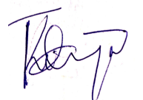
MSIMAMIZI WA UCHAGUZI
JIMBO LA KIBAHA VIJIJINI
4, OKTOBA, 2025

